Planung, Organisation und Bewerbung an der Gasthochschule
Als ich davon gehört habe, während des Studiums ein Auslandssemester machen zu können, hat mich das Fernweh gepackt. Ziemlich schnell habe ich mich dazu entschieden, diese Reise anzutreten, um neue Kulturen, Bräuche und Gewohnheiten kennenzulernen. Nachdem ich mir die potenziellen Orte für das Auslandssemester angeschaut habe, war für mich klar, dass ich ans Meer und an die Sonne möchte, weswegen die Entscheidung mit Thessaloniki sehr einfach gewesen ist. Nach meiner erfolgreichen Bewerbung und Ernennung durch das Auslandsbüro bekam ich relativ schnell eine Rückmeldung der ausländischen Gastuniversität und ich konnte alle erforderlichen Dokumente bei der ausländischen Uni einreichen. Nachdem ich auch von der Gastuniversität alle wichtigen Dokumente erhalten habe, konnte ich diese an Herrn Hobohm weiterleiten und alles nahm sein Lauf. Es wurde direkt deutlich, dass der Bewerbungsprozess, die Kontaktaufnahme und Klärung aller benötigten Formalien etwas aufwändiger wird, jedoch war all das spätestens im Landeanflug auf Thessaloniki vergessen.
Unterkunft und Anreise
Das Semester beginnt in Griechenland genauso wie in Deutschland am 01. Oktober des Jahres. Aufgrund meiner Werkstudententätigkeit hatte ich leider nicht die Möglichkeit früher nach Thessaloniki zu reisen und kam so erst wenige Tage vor dem Semesterstart an. Allerdings habe ich mich bereits im Vorfeld um eine Wohnung gekümmert, wodurch ich im Vorfeld ruhigen Gewissens anreisen konnte, da ich wusste wo ich unterkommen werde. Bei meiner Unterkunft wurde mir schnell klar, dass die Unterkunft nicht wie vereinbart gewesen ist, da die Lage viel weiter außerhalb gewesen ist und auch die Einrichtung eine andere war. Nicht mal eine Woche später entschied ich mich, mir eine andere Wohnung zu suchen, welche zentraler und in der Nähe der Uni liegt, damit ich fußläufig alles erreichen kann. Nicht mal 24 Stunden später war ich in meiner neuen Wohnung eingezogen und es war eine der besten Entscheidungen während der gesamten Zeit. Ich nahm mir eine eigene Wohnung am Anfang der „Upper City“, welche mit einer Terrasse ausgestattet war und mir so einen atemberaubenden Blick auf das Meer und über die gesamte Stadt geboten hat und jeden Abend den Sonnenuntergang genießen konnte. Meine Wohnung habe ich über Leonidas Matsis bekommen, welchen ich nur empfehlen kann, da dieser immer abrufbereit und sehr freundlich gewesen ist. Viele Erasmus Studenten haben durch Leonidas eine Unterkunft finden können. Im Nachhinein würde ich mir nicht mehr aus Deutschland eine Wohnung mieten, sondern die ersten Tage ein AirBnB mieten und vor Ort auf Wohnungssuche gehen, da die Auswahl groß ist und man so nicht enttäuscht werden kann.
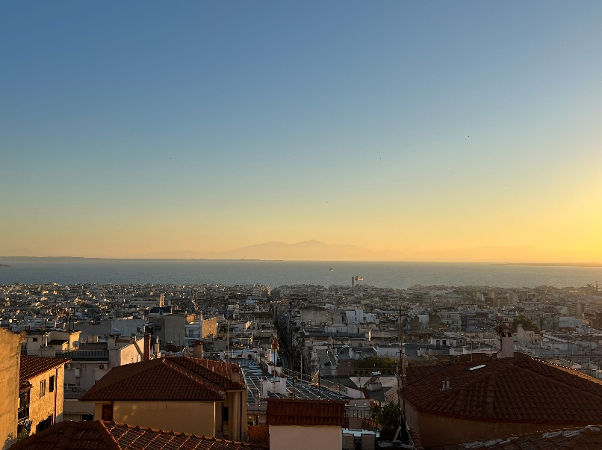
Studium an der Gastuniversität
Das Studium an der Gasthochschule „University of Macedonia“ unterscheidet sich von der Lehre an der Leibniz-Universität Hannover. Ich habe 5 englischsprachige Bachelorkurse gewählt, welche bei den griechischen Studenten sehr unbeliebt sind, weswegen wir meist in Kleingruppen und ausschließlich Erasmus Studenten die Kurse besuchten. In der Regel fanden alle Kurse in Präsenz statt, jedoch musste ich in manchen Modulen Hausarbeiten schreiben, weswegen wir nach einer Vorlesung die entsprechenden Vorgaben bekamen und dann bis zum Abgabetermin keine weiteren Anwesenheiten vorweisen mussten. Hausarbeiten als Prüfungsleistungen waren im Nachhinein sehr vorteilhaft, da man sich selbst organisieren konnte, wann man Zeit in Uni investiert und wann man vielleicht mehr Freizeit genießt. Der Aufwand der Kurse unterscheidet sich, jedoch kann man unterm Strich sagen, dass der Aufwand verhältnismäßig überschaubar gewesen ist.
Alltag und Freizeit
Thessaloniki bietet als zweitgrößte Stadt viele Möglichkeiten, um sein Auslandssemester bestmöglich nutzen zu können. Gerade durch die ganzen Erasmus Studenten und einheimischen Studenten ist die Stadt sehr jung und lebhaft, was sich im Nachtleben wiederspiegelt. Des Weiteren muss ich an dieser Stelle den ESN erwähnen und meinen Hut ziehen. Das Erasmus Büro vor Ort hat viele verschiedenen Touren, Tagestrips, Feiern oder Veranstaltungen angeboten. Die beiden Highlights des Aufenthalts waren aus meiner Sicht die Ausflüge nach Corfu und Athen, mit allen Erasmus Studenten vor Ort. Gerade durch die vielen Veranstaltungen musste man sich keine Gedanken darübermachen, neue Kontakte zu knüpfen, da einem die Schwierigkeit abgenommen wurde. Neben den verschiedenen Veranstaltungen hat der ESN eine Kennlernwoche veranstaltet, bei der alle Erasmus Studenten zusammen eine Pub-Crawl Tour gemacht, sich die Stadt angeschaut und viel gefeiert haben. Wie bereits die Corfu und Athen Fahrten angesprochen, kann ich jedem nur ans Herz legen, diese mitzumachen. Unter anderem wurde eine Partyboots-Tour, Taverna Nights und eine Beachparty organisiert und kein Erasmus Student musste sich um etwas Gedanken machen, außer morgens wieder im Bus zur nächsten Party zu sitzen ;-)
Fazit (beste und schlechte Erfahrungen)
Alles in allem kann ich jedem ein Auslandssemester nur empfehlen. Das Wetter, das Meer, die Stadt und der ESN machen die Zeit vor Ort sehr lebenswert. Gerade durch die Lage Thessalonikis kann man viele Ausflüge auch nach Istanbul, Nordmazedonien oder Albanien machen, welche ebenfalls sehr empfehlenswerte Orte sind. Ein wenig herausfordernd waren anfangs die Sprachbarrieren, da die Einheimischen eher weniger Englischkenntnisse haben. Dennoch konnte ich selber meine Englischkenntnisse während der Zeit deutlich verbessern, da man tagtäglich mit vielen unterschiedlichen Nationalitäten Zeit verbringt. Ein weiterer herausfordernder Punkt war anfangs der Umschwung von Deutschland nach Griechenland, da die Griechen die Klischees der Unpünktlichkeit und Gemütlichkeit auf jeden Fall erfüllt haben. Abschließend lässt sich nur sagen, wer die Möglichkeit hat ein Auslandssemester in Thessaloniki zu machen, sollte dies auf jeden Fall tun!
